昌平区2017— 2018学年第一学期初三年级期末质量抽测
物 理 试 卷
2018．1
考  生  须  知 | 1. 本试卷共10页，五道大题，36个小题，满分90分。考试时间90分钟。  2. 请在试卷上准确填写学校名称、姓名和考试编号。  3. 试题答案一律填涂或书写在答题卡上，在试卷上作答无效。  4. 在答题卡上，选择题用2B铅笔作答，其他试题用黑色字迹签字笔作答。  5. 考试结束后，请交回答题卡和试卷。

一、单项选择题（下列各小题均有四个选项，其中只有一个选项符合题意。共30分，每小题2分）
1．在国际单位制中，电压的单位是
A．瓦特（W） B．欧姆（Ω） C．安培（A） D．伏特（V）
2．下列物品中，通常情况下属于绝缘体的是
A．钢尺 B．塑料杯 C．金属勺 D．铅笔芯
3．下列用电器中，主要利用电流热效应工作的是
A．电熨斗 B．电磁起重机 C．电风扇 D．电视机
4．如图1所示的四种现象中，符合安全用电要求的是
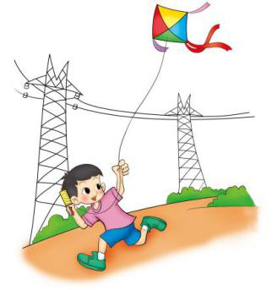
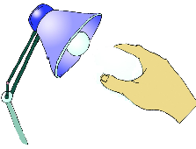
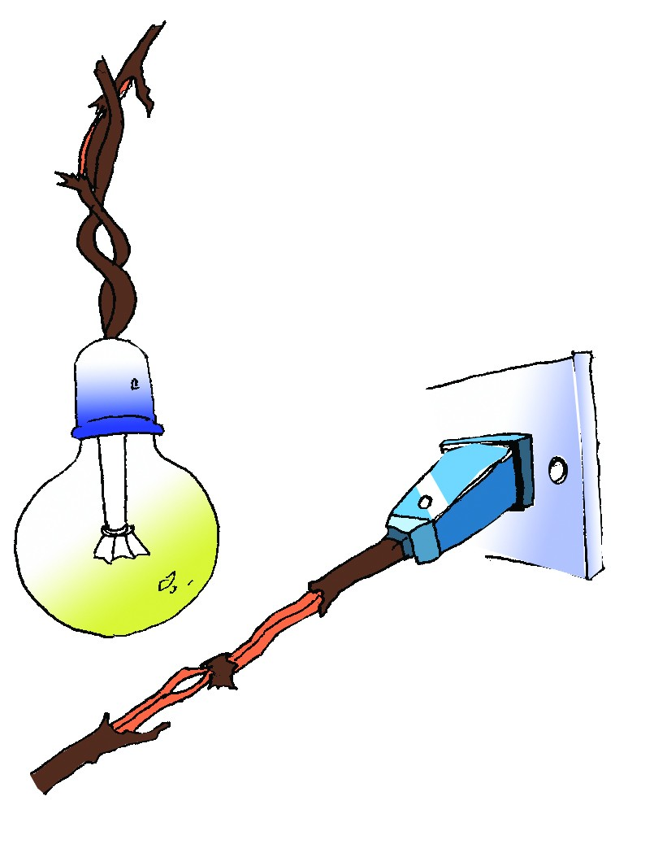
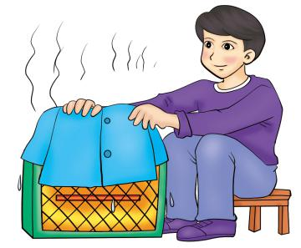
图1
换灯泡时
断开电源
使用绝缘层
破损的插头
在高压线附
近放风筝
在电加热器上
烘烤衣服

A B C D
图2

5．对静电现象的认识，下列说法中正确的是
A．同种电荷相互吸引
B．异种电荷相互吸引
C．丝绸摩擦过的玻璃棒所带的电荷叫作负电荷
D．摩擦起电创造了电荷

6．以下措施中，不能使通电螺线管磁性增强的是
A．插入铁芯 B．增大电流
C．改变电流方向 D．增加线圈匝数
7．小明家的卫生间安装了换气扇和照明灯，换气扇和照明灯的电路连接如图2所示，下列说法中正确的是
图2
M
S₂
换气扇
照明灯
220V
S₁
A．换气扇和照明灯不能同时工作
B．换气扇和照明灯只能同时工作
C．开关S₁、S₂闭合，换气扇和照明灯并联
D．开关S₁、S₂闭合，换气扇和照明灯串联
8．下列用电器正常工作时功率接近10W的是
A．节能灯 B．电暖器 C．电饭锅 D．空调
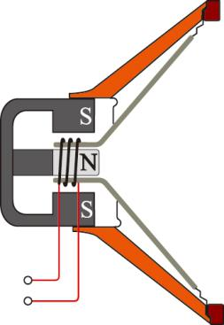
9．如图3所示，动圈式扬声器主要由线圈、永磁体、锥形纸盆组成。当线圈中有电流通过时，处在磁场中的线圈会受到力的作用而带动纸盆振动产生声音，如图4所示的实验中，与动圈式扬声器工作原理相同的是
图4
A B C D
S
N
I
N
S
S
N
S
A
P
图3
永磁体
锥形纸盆
线圈

10．通常情况下，关于一段粗细均匀的镍铬合金丝的电阻，下列说法中正确的是
A．合金丝的电阻跟该合金丝的长度无关
B．合金丝的电阻跟该合金丝的横截面积有关
C．合金丝两端的电压越大，合金丝的电阻越小
D．通过合金丝的电流越小，合金丝的电阻越大

11．如图5所示的四个电路中，若将开关S闭合，会发生短路的电路是
图5
C
B
D
A
S
S
S
S

[来源:Z_xx_k.Com]

12．关于电磁现象，下列说法中正确的是
A．磁感线是磁体周围真实存在的曲线
B．磁场对放入其中的物体一定有力的作用
C．铜导线中有电流通过时，导线周围不会产生磁场
D．放在磁场中的小磁针N极的指向为该点的磁场方向
13．如图6所示的各个电路中的电源完全相同且电源两端电压不变，已知R₁>R₂>R₃。当电路中的开关S闭合后，电流表示数最小的是
图6
A B C D

S
R₁
A
R₂
S
R₁
A
R₂
R₃
S
R₃
R₂
R₁
A
S
A
R₁
R₂

14．如图7所示的电路中，电源两端的电压不变，闭合开关，灯泡正常发光，当滑动变阻器的滑片P向右滑动的过程中，下列说法正确的是
图7
A B C D
A B C D
V
A
P
A．灯泡变亮，电压表示数变大
B．灯泡变暗，电压表示数变大
C．灯泡变暗，电流表示数变小
D．灯泡变亮，电流表示数变大

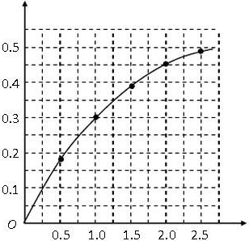
15．如图8所示是额定电压为2.5V的小灯泡的电流随它两端电压变化的关系图像。若把三只该规格的小灯泡并联接在2V的电源两端，（电源电压不变）则三只小灯泡消耗的总功率为
图8
I/A
U/V
A．0.9W B．0.44W
C．1.25W D．2.7W

二、多项选择题（下列各小题均有四个选项，其中符合题意的选项均多于一个。共14分，每小题2分。每小题选项全选对的得2分，选对但不全的得1分，有错选的不得分）
16．如图9中，滑动变阻器的接线方法正确的是
P
B
A
P
P
D
C
P
图9

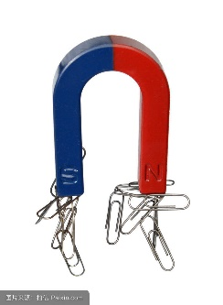
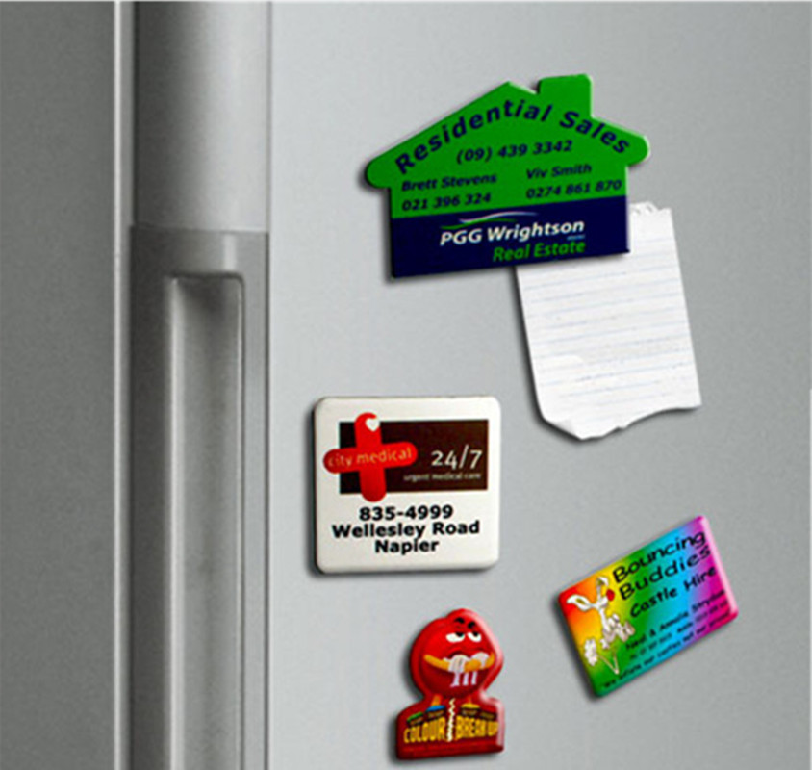
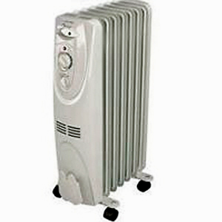
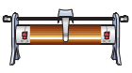
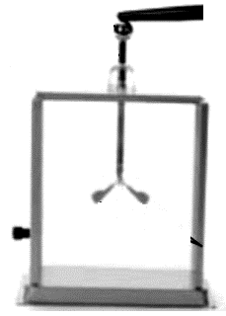
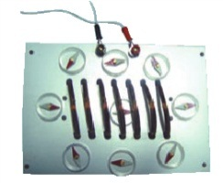
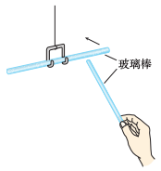
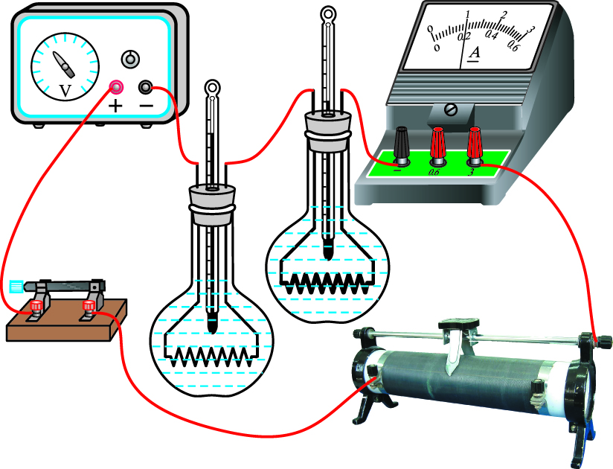
17．如图10所示，①②③④为探究物理规律的四个实验，abcd为物理规律的应用实例，箭头表示规律和应用的对应关系，其中对应关系正确的是
图10
a. 电暖气
d.冰箱贴
b.滑动变阻器
c.验电器
A B C D
②探究通电螺管
外部磁场方向
③电荷间的相互作用
①电流的热效应

④磁体具有磁性

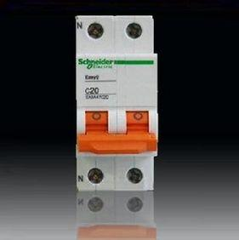
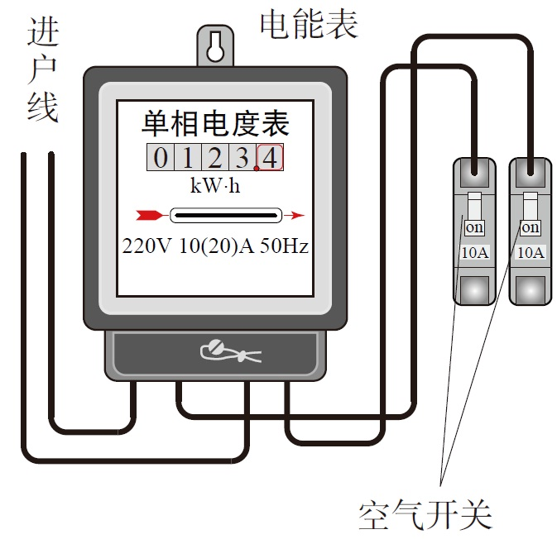
18．小刚家的电路简化后如图11所示，由该电路可知
火线
零线
图11
电能表
空气开关
灯泡
开关
电视机
电冰箱
插座

A．两孔插座中右边的那个孔连接的是零线
B．图中的进户线有两根，分别是零线和火线
C．电路中的灯泡和电视机正常工作时是并联的
D．电能表是用来直接测量用电器总功率的
19．下列说法中正确的是
A．核电站发电时将电能转化为核能
B．光是电磁波
C．电磁波可以进行信息传递
D．原子是由原子核和核外电子组成的
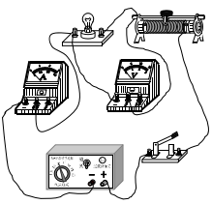
20．如图12所示，在测量“小灯泡电功率”的实验中，电源电压恒定为3V，闭合开关，发现小灯泡不发光，电压表有示数，则出现上述现象的原因可能是
图12
A．滑动变阻器接入电路中阻值较大
B．小灯泡短路
C．滑动变阻器断路
D．小灯泡断路
21．物理学中研究一个变量与多个变量之间的关系时，常常采用控制变量法。下列探究实验中，需要控制电阻不变的是
A．探究通过导体的电流与导体两端电压的关系
B．探究并联电路中，干路电流与支路电流的关系
C．探究电流通过导体产生的热量与电流的关系
D．探究电磁铁磁性强弱与线圈匝数的关系
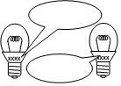
22．几个同学在实验室中看到甲、乙两只外形相同的灯泡，铭牌标注如图13所示。下面是他们在讨论中提出的几种说法，其中正确的是
图13
乙
甲
12V12W
6V6W
A．甲、乙两灯都正常发光时，甲灯的电功率大于乙灯的电功率
B．甲、乙两灯都正常发光时，甲灯的电阻大于乙灯的电阻
C．甲、乙两灯都正常发光时，通过灯丝的电流均为1A
D．两灯串联在9V的电源上时，通过它们的电流不相等
三、实验解答题（共36分，23题、24题、31题各6分，25题5分，26题、28题、29题各2分， 27题4分，30题3分）
23．（1）图14所示的电能表的示数为____________kW·h。
（2）图15所示的电阻箱的示数为____________Ω。
（3）图16所示电磁铁的N、S极已标出，可以判断出电源的A端是_____极。（选填“正”或“负”）

×1
×100
×1000
×10
1 2 3 4 5 6 7 8 9 0
1 2 3 4 5 6 7 8 9 0
1 2 3 4 5 6 7 8 9 0
1 2 3 4 5 6 7 8 9 0
图15
图16
电源
A
N
S

图14
单项电能表
kW⋅h
220V 10(20)A 50Hz
2500r/kW⋅h
2
0
1
8
6

24．小磊连接了如图17甲所示的实验电路，测量额定电压为2.5V的小灯泡的额定功率：
（1）闭合开关S前，应将滑动变阻器的滑片P置于_______端；（选填“B”或“C”）
（2）发现无论怎样移动滑动变阻器的滑片P，灯泡L都不发光，且电压表、电流表均无示数。小磊用一个灯泡L₀（规格与灯泡L相同）排查电路故障，第一次把灯泡L₀的两端接在A、E接线柱上，第二次把灯泡L₀的两端接在A、C接线柱上，发现两次实验过程中两个灯泡都发光且电压表均有示数。根据上述现象可判断出电路的故障是___________。
A．电流表断路 B．灯泡L断路
C．滑动变阻器短路 D．滑动变阻器断路
（3）故障排除后，闭合开关，移动滑片P到某处，此时电压表的示数如图17乙所示，要测量小灯泡的额定功率，应将滑片P向____________（选填：“B”或“C”）端滑动；
（4）移动滑片P使电压表示数为2.5 V，此时电流表的示数如图17丙所示，则小灯泡的额定功率是__________W。
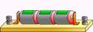
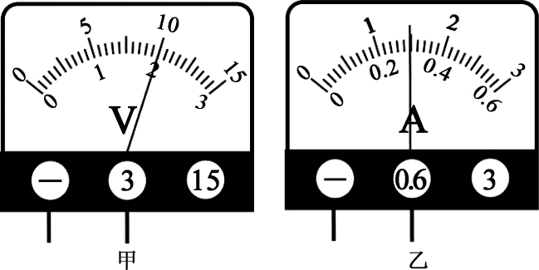
_
+
图17
S
15
3
V
0 5 10 15
0 1 2 3
|||||||||||||||||||||||||||||||
0.6
3
A
0 0.2 0.4 0.6
|||||||||||||||||||||||||||||||
0 1 2 3
甲
乙
丙
E
D
A
F
L
P
₁
B
C

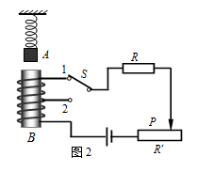
P
图18
a
b
c
M
K
A
25．小明在探究“电磁铁磁性强弱与线圈匝数多少是否有关”的实验中，连接了如图18所示的电路，主要实验步骤如下：

- 选用电磁铁接线柱a、c接入电路K、M之间，闭合开关，调节滑动变阻器滑片P到某位置，使电磁铁下端靠近并吸引大头针，观察电磁铁接入电路的线圈匝数n和吸引大头针的个数N，断开开关，将n、N的数据记录在表格中；
- 将电磁铁接线柱a、b接入电路K、M之间，闭合开关，使电磁铁下端靠近并吸引大头针，观察电磁铁接入电路的线圈匝数n和吸引大头针的个数N，断开开关，将n、N的相应数据记录在表格中。
根据以上叙述，回答下列问题
（1）这个实验中，用__________________________表示电磁铁磁性的强弱。
（2）请写出小明实验过程中存在的问题：____________________________。
（3）请你针对小明实验过程中存在的问题，写出改正的步骤：__________。
26．在探究磁场对通电导体的作用时，小刚做了这样一个实验，如图19甲所示，将三块相同的蹄形磁体并列放在桌上，将一根直导线水平悬挂在磁铁的两极间，导线的方向与磁感线的方向垂直，实验过程中，直导线所处空间的磁场强弱相同，有电流通过时导体会摆动一个角度，通过摆动角度的大小可以比较导线受力的大小。将“2、3”接入图19乙中的A、B两点间，导体摆动的角度较小，将“1、4” 接入图19乙中的A、B两点间，调节滑动变阻器使电流表示数保持不变，导体摆动的角度较大。请根据上述现象提出一个可探究的科学问题_____________________________。
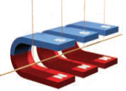
乙
A
b
a
P
B
A
图19
甲
1
2
3
4

27．小朋在探究“电流通过导体产生的热量跟哪些因素有关”的实验时，利用如图20所示的甲、乙两套装置进行实验，其中“探究电流产生的热量与电阻大小是否有关”的实验装置是___________（选填“甲”、“乙”）。 实验中应控制的变量是通电时间和 。
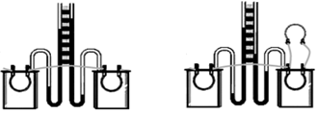
+
-
S
S
图20
甲
乙
5Ω
10Ω
5Ω
5Ω
5Ω
+
-
学生电源
学生电源

28．小月在探究“电路中一个可变电阻两端电压U 与通过它的电流 I 的关系”时，记录的实验数据如下表所示．请根据表中数据归纳判断：当I=0.5A时，U = V。
I / A | 0.2 | 0.6 | 1.0 | 1.2 | 1.4 | 1.6
U / V | 11 | 9 | 7 | 6 | 5 | 4

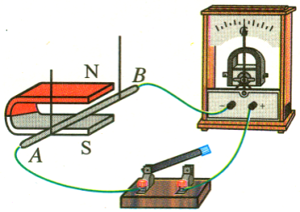
29．在探究电磁感应现象的实验中，为了探究感应电流的方向与某个预想的因素是否有关。小红同学连接了如图21所示的电路。闭合开关后，使导体AB在磁场中向左运动，发现灵敏电流计的指针向右偏转了，使导体AB在磁场中向右运动，发现灵敏电流计的指针向左偏转了，她所探究问题的自变量是__________，小刚在做这个实验时，保持导体AB相对桌面静止，发现灵敏电流计的指针也发生了偏转，他的实验操作方法是 。
图20
图21
30．在探究通电螺线管的磁场时，小亮采用了如图22所示的实验装置。闭合开关后，小亮将大头针靠近螺线管的两端，均未发现螺线管吸引大头针的现象。经检查，全部实验器材均无故障且连接无误。根据此现象，小亮得出结论：通电螺线管周围不存在磁场。实验桌上有：电源、开关、螺线管、细线、条形磁铁、玻璃板各一个，大头针、小磁针、铁屑、导线若干，请你利用这些器材，设计一个实验证明小亮的结论是错误的。写出实验步骤和实验现象。
A
图22
B
31．实验桌上备有如下器材：符合实验要求的电源（电源电压不变）、已调零的电压表和电流表、电阻箱、滑动变阻器、开关各一个、导线若干。请你利用上述器材设计一个实验证明:电阻两端电压不变时，电阻消耗的电功率P与电阻R成反比。
要求：（1）画出实验电路图；
（2）写出实验步骤；
（3）将实验数据记录表格补充完整。
四、科普阅读题(共4分，32、33题各1分，34题2分）
阅读《电磁屏蔽》回答32、33、34题。
电磁屏蔽
我们生活在电磁波的海洋中，当需要防止电磁波干扰时，通常用金属壳将电磁波与需加以屏蔽的区域隔开，避免电磁波进入，这种做法就是电磁屏蔽。
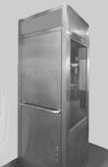
如图23所示，中国科技馆有一个金属小屋，能起到电磁屏蔽的作用。小屋整体为金属制成，其中一个墙面为特殊的玻璃，即电磁屏蔽玻璃。当我们身处小屋内，打开门时，手机显示有信号，能接打电话；当我们关上门后，手机显示没信号，不能接打电话。
图23
如果整个屋子是用金属制成的，当然在屋内不会有信号，可是玻璃并不是导体，却如何起到屏蔽的作用呢？实际上电磁屏蔽玻璃是在玻璃的表面镀有多层金属膜，形成肉眼看不见的金属层，玻璃中间还夹有金属网，形成多层屏蔽。当玻璃表面的金属膜、玻璃中间的金属网与小屋的其它部分一起构成了一个空腔的金属导体，就起到了电磁屏蔽的效果。所以手机就没有信号了。
请根据上述材料，回答下列问题：
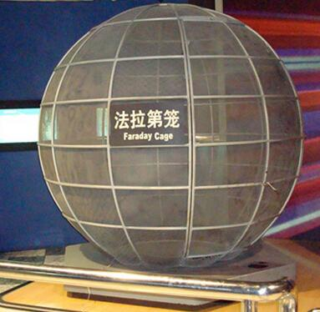
32．电磁屏蔽玻璃是在玻璃的表面_____________________，玻璃中间还夹有金属网，形成多层屏蔽，起到了电磁屏蔽的效果。
图24
33．法拉第曾经冒着被电击的的危险，做了一个闻名于世的实验——法拉第笼实验。法拉第把自己关在法拉第笼里，当笼外发生强大的静电放电时，笼内却什么事都没发生。如图24所示的法拉第笼还可有效地隔绝笼体内外的电磁波，起到屏蔽作用。你认为制作法拉第笼应选用___________材料（选填“金属”或“绝缘”）
图24
34．一些歌剧院或音乐厅对墙壁进行了“特殊”处理，即使手机没有关机，在欣赏节目时，也不会铃声四起。你能猜想工人对墙壁进行了怎样的“特殊”处理吗？请根据文中内容提出一个方案。
五、计算题（共6分，每小题3分）
35．如图25所示，电源两端电压为10V并保持不变，电阻R₁的阻值为10Ω，当开关S闭合时，电流表示数为0.2A。
R₂
R₁
图25
A

S
求：（1）电阻R₁两端的电压；
（2）电阻R₂的阻值。

36．如图26所示，电源两端的电压保持不变。电阻R₁的阻值为20Ω，电阻R₂的阻值为5Ω，当只闭合开关S时，电流表的示数为0.3A。
图26

A
R₂
S₁
S
R₁
求：（1）电源两端的电压U；
（2）当开关S、S₁都闭合时，电路消耗的总功率P。

昌平区2017-2018学年第一学期初三年级期末质量抽测
物理试卷答案及评分参考

一、单项选择题（共30分，每小题2分）
题号 | 1 | 2 | 3 | 4 | 5 | 6 | 7 | 8 | 9 | 10 | 11 | 12 | 13 | 14 | 15
答案 | D | B | A | D | B | C | C | A | D | B | C | D | A | C | D

二、多项选择题（共14分，每小题2分，全选对的得2分，选对但不全的得1分，
有错选的不得分）
题 号 | 16 | 17 | 18 | 19
答 案 | BD | ACD | BC | BCD
题 号 | 20 | 21 | 22
答 案 | AD | AC | ABC

三、实验解答题（共36分，23题、24题、31题各6分，25题5分，26题、28题、29题各2分， 27题4分，30题3分）
23．（1）2018.6（2分） （2）2049（2分） （3）负（2分）
24．（1）B（2分） （2）D（1分） （3） C（1分） （4） 0.75（2分）
25．（1）电磁铁吸引大头针的个数（2分） （2）没有控制电流大小不变（1分）
（3）将电磁铁接线柱a、b接入电路K、M之间，闭合开关S，调节滑动变阻器使
电流表示数不变 （2分）
26． 磁场对通电导体作用力的大小与导体的长度有关吗？（其他正确答案均得分）（2分）
27．甲（2分） 电流大小（2分）
28．9.5 （2分）
29．导体AB运动的方向 （1分） 左右移动磁铁（其他正确答案均得分）（1分）

30．实验步骤：将小磁针放在通电螺线管周围（1分）
实验现象：接通电路，发现小磁针发生偏转，说明通电螺线管周围存在磁场。所以，小亮的结论是错误的。（其他正确答案均得分）（2分）
31．（1）实验电路图如答图2所示：（1分）
A
V
P
S
答图2
R
（2）实验步骤：（4分）
①按电路图将各个元件连接好。在连接过程中开关S始终处于断开状态。滑动变阻器滑片置于最大阻值处。
②调节电阻箱为适当阻值R，闭合开关S，调节滑动变阻器滑片到某一位置，读出电压表的示数U，电流表的示数I，将U、I、 R记录在表格中；
③断开开关，改变电阻箱的阻值R，闭合开关，调节滑动变阻器使电压表示数仍为U，此时电流表示数用I表示，电阻箱阻值用R表示，将U、I、 R记录在表格中；
④仿照步骤③，改变电阻箱的阻值四次，每次调节滑动变阻器使电压表示数U不变，分别读出电阻箱阻值R和电流表的读数I，并将U、I、 R记录在实验数据记录表中。
⑤用公式P=UI计算出对应的电功率P，将P记录在表格中。
（3）实验数据表格：（1分）
R/Ω
U/V
I/A
P/W
四、科普阅读题（共4分）
32．镀有多层金属膜，形成肉眼看不见的金属层（1分）
33．金属（1分）
34．工人在墙壁中覆盖金属垫片或金属网与建筑的其它部分构成一个空腔的金属导体（2分）
五、计算题 (共6分，每题3分)
35．解：（1）U₁=IR₁=0.2A×10Ω =2V （1分）
（2）R=$\frac{U}{I}$=$\frac{\text{10}V}{0\text{.}2A }$=50 Ω （1分）

R₂=R-R₁=50Ω-10Ω=40Ω （1分）

36．解：（1）U=I₁R₁=0.3A×20Ω =6V （1分）
（2）I₂=$\frac{U_{2}}{R_{}}$=$\frac{\text{△}}{\text{ }Ω }$=1.2A
I=I₁+I₂=0.3A+1.2A=1.5A （1分）
P=UI=6V×1.5A =9W （1分）

